114學年度科園國小體育服購買需求單
此聯廠商留存
購買學生班級： 座號： 姓名：
※購買件數與金額(下表請家長自填)：
 | 內容 | 件數 | 尺寸 | 金額 | 金額  小計
整套 | 短袖整套 (一件短袖+一件短褲) |  |  | 550元
整套 | 長袖整套 (長袖、長褲、外套各一件) |  |  | 1190元
單件  加購 | 短袖上衣 |  |  | 280元
單件  加購 | 短褲 |  |  | 270元
單件  加購 | 短袖上衣(材質為吸濕排汗布料) |  |  | 300元
單件  加購 | 長袖上衣 |  |  | 320元
單件  加購 | 長褲 |  |  | 320元
單件  加購 | 長袖外套 |  |  | 550元
單件  加購 |  | 總金額
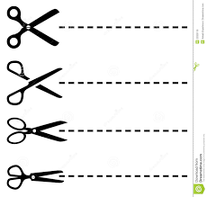
備註：1.體育服廠商於9/2(二)至9/3(三)07:30至08:40在本校體育館一樓販售體育服。
此聯學生留存
2.家長可先將購買的件數、尺寸與金額填入紙本表格，現場購買時可加快購買速度(家長不便前來，也可請學生帶購買單與現金來購買)。
3.若有尺寸不合者，廠商於9/8(一)07:30至09:00到校(體育館一樓)提供更換，亦請先在袋子上標註欲更換的尺寸，方便作業。
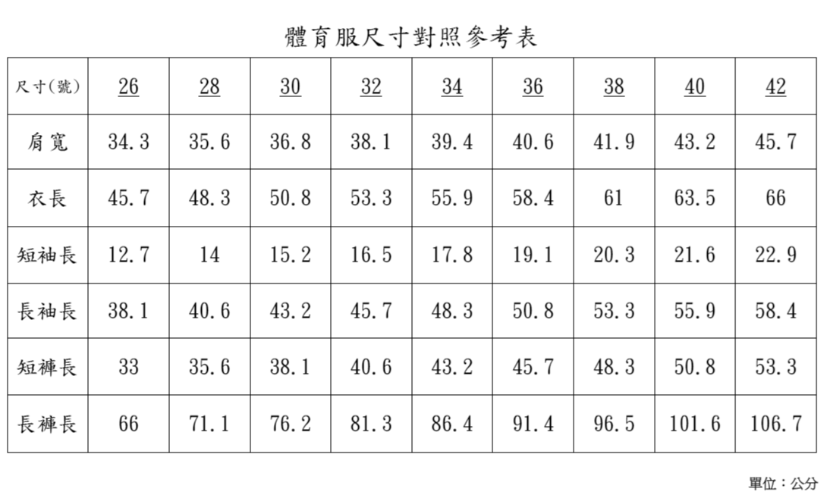
4.若無法確定孩子的衣服尺寸，可請廠商協助現場套量。家長以現金購買。
5.其他時間亦可聯繫，體育服溫老闆，電話：0910523398

